## Crypto-Puzzles

# MAGIC TRIANGLE

Arrange the numbers 1-9 in a triangle so that the sum of the numbers on each side of the triangle is equal.

*Ordne die Zahlen 1-9 in einem Dreieck so an, dass die Summe der Zahlen auf jeder Seite des Dreiecks gleich ist.*

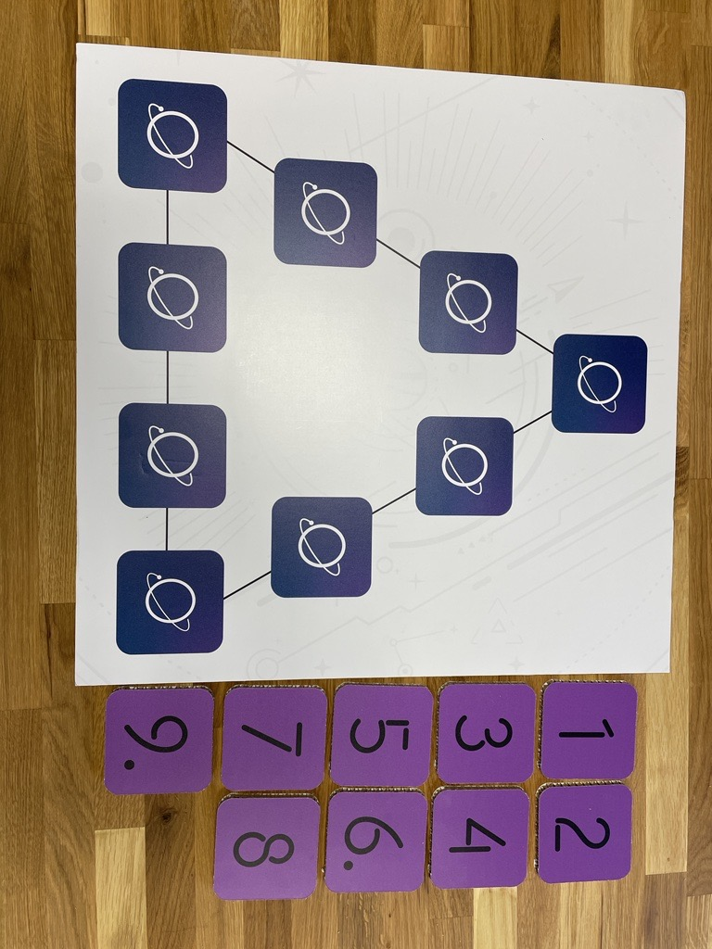

# TAKE OFF bank

Place the numbers on the letters so that the equation is true. Each letter corresponds to a single number.

*Setze die Zahlen auf die Buchstaben, sodass die Gleichung stimmt. Jeder Buchstabe entspricht einer einzigen Ziffer.*

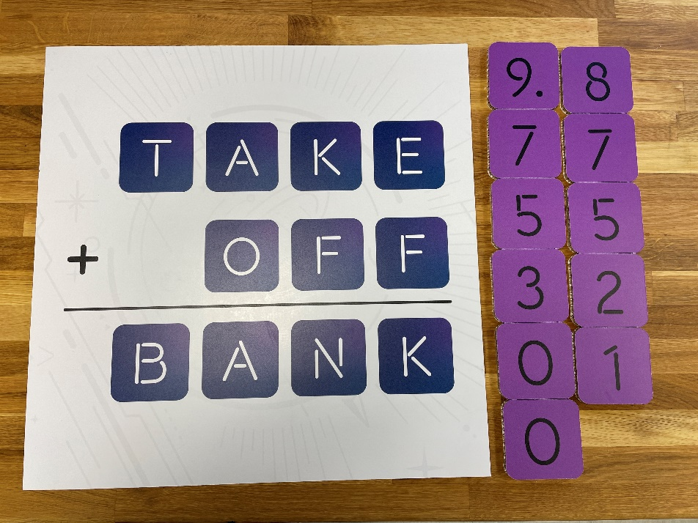

# Kakuro

Place the numbers 1-9 so that the sum of the numbers in each row and column equals the target value given at the edges of the game board. No number may repeat in any row or column.

*Platziere die Zahlen 1-9 so, dass die Summe der Zahlen in jeder Reihe und Spalte dem Zielwert entspricht, der an den Rändern des Spielbretts angegeben ist. Keine Zahl darf in einer Reihe oder Spalte zweimal vorkommen.*

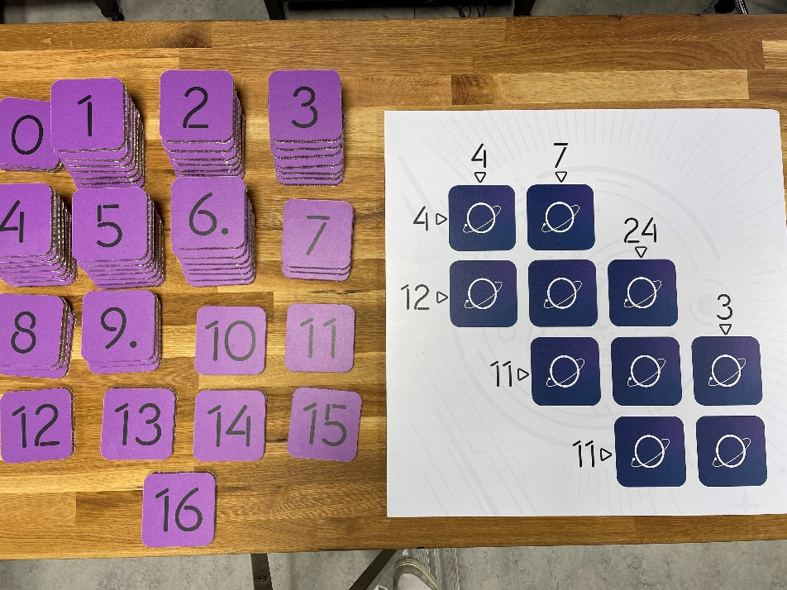

# Letter puzzle

Assemble the blocks to form the letter T.

*Setze die Blöcke zusammen, um den Buchstaben T zu formen.*

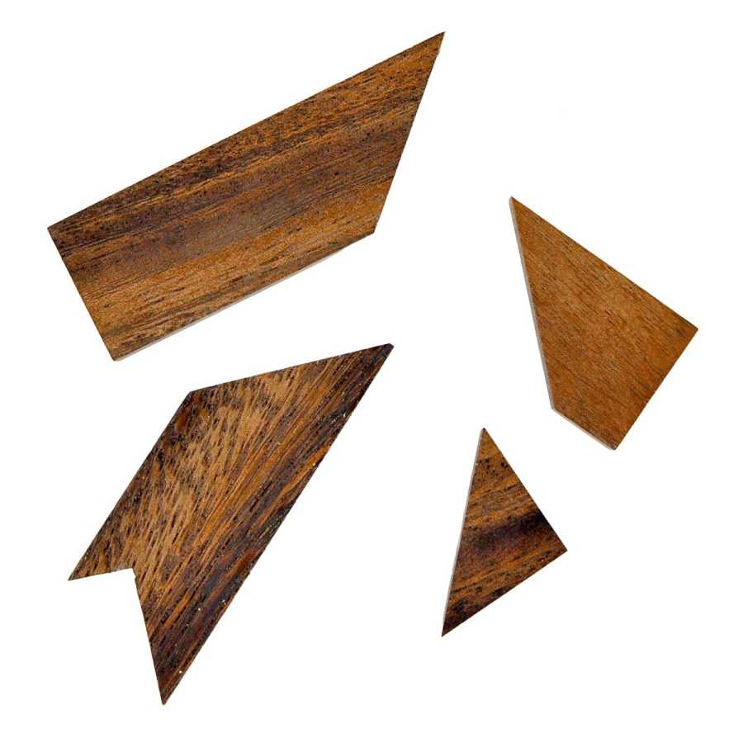

# Sudoku

Each row, column and rectangle (6 spaces each) needs to be filled out with the numbers 1-6, without repeating any numbers within the row, column or rectangle.

*Jede Zeile, jede Spalte und jedes Rechteck (mit jeweils 6 Feldern) müssen mit den Zahlen von 1 bis 6 gefüllt werden, ohne dass sich eine Zahl in der Zeile, der Spalte oder dem Rechteck wiederholt.*

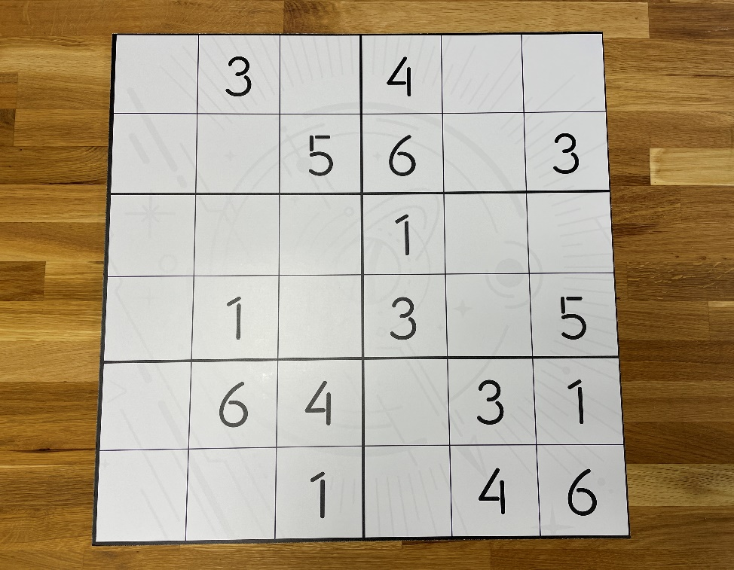

# Magic square

Fill the square with the numbers 1-16, using each digit only once. The Magic Square is complete when all rows, columns, and both diagonals add up to the same number.

*Fülle das Quadrat mit den Zahlen von 1 bis 16, wobei jede Zahl nur einmal verwendet werden darf. Das magische Quadrat ist vollständig, wenn die Summe aller Zeilen, Spalten und der beiden Diagonalen dieselbe ist.*

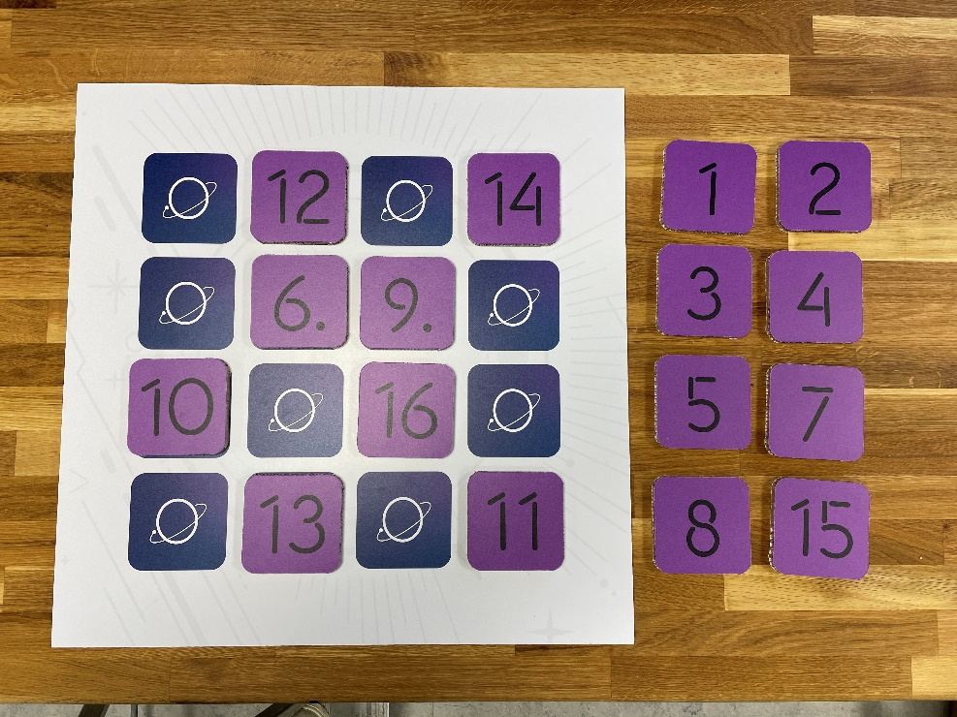

# REVOLUTION

Move the rings from position A to position B with a maximum of 4 moves. One move is defined as a quarter-turn of a full circle. After each move, you can move the wheel to a new position. You must be able to perform the final sequence to the coaches.

*Bewege die Ringe von Position A nach Position B in maximal 4 Zügen. Eine Bewegung wird als eine Vierteldrehung eines kompletten Kreises definiert. Nach jedem Zug kannst du das Rad in eine neue Position bewegen. Du musst die finale Abfolge der Züge vor den Coaches ausführen.*

